System Fe0
UI5 APP SCX Prozess:
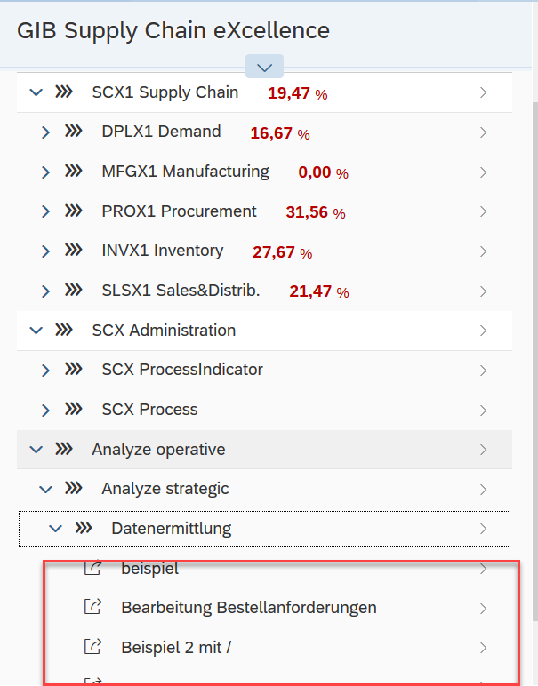
Benutzerverwaltung: /N/GIB/SCX_RACU (Anzeige der Tätigkeiten)
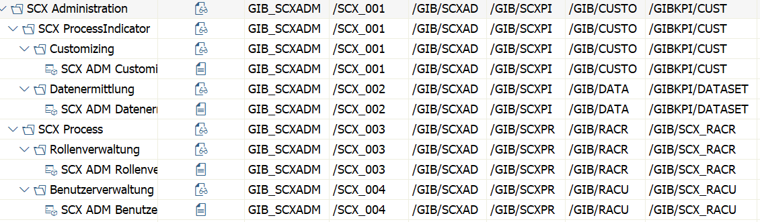

Se16n: Verknüpfungen bleiben weiterhin bestehen ( /GIB/DC_RUASORT)
